实验报告

实验名称 实验 1 软件需求分析及用例建模
实验台号 实验日期 2020-4-18
学生姓名 董英浩 指导教师 李琰
专业班级 2018级软件工程3班

东北林业大学
信息与计算机科学技术实验中心

- 实验目的
1.·了解和熟悉UML开发工具；
2.·掌握用例建模的基本步骤；
3. 掌握用例描述方法。
- 实验仪器
（1）计算机的硬件配置
PC系列微机，要求内存为64M以上。
80列字符监视器，配备鼠标器。
（2）计算机的软件配置
Windows xp级以上版本的操作系统。
MicroSoft Visio2007。
文本编辑软件。

- 实验原理
用例建模的步骤：
- 确定系统的范围和边界；
- 确定系统的执行者和用例；
- 对用例进行描述；
- 定义用例之间的关系；
- 审核用例模型。

- 实验内容及实验结果
- 阅读附件：“XX大学图书馆图书管理系统需求概要”，或根据东北林业大学教务处系统，了解系统的主要需求，并对需求进行完善和补充。(根据自己的理解，查阅资料，对需求进行细化或扩展)。涵盖“登录”，“借书”，“还书”，“预定图书”，“取消预定图书”，“添加书刊”，“删除书刊”，等系统功能
- 深入分析案例，明确系统的需求和范围。根据本课程讲授的需求分析和用例
建模相关知识，依据面向对象的开发思想和技术，完成该图书管理系统或东北林业大学教务处系统的分析和用例建模，识别、确定执行者、用例、及它们之间的关系，利用visio绘制UML用例图,活动图或业务流程图，并且对所完成的用例图进行规范的用例描述说明。
- 将建模过程和成果归结于实验报告中，包括：系统业务范围与边界描述；系
统执行者；系统用例图与相应文字描述；运用业务流程图或活动图对重要用例(系统主要功能用例)的工作过程进行描述（至少选择两个用例进行描述）。
实验结果：
- 图书管理系统的需求简介：
在图书管理系统中，管理员要为每个读者建立借阅账户，并发放给读者借阅卡（借阅卡可提供读者编号、读者姓名），账户内存储读者的个人信息和借阅记录信息。持有借阅卡的读者可以通过管理员（作为读者的代理人与系统交互）进行图书查询、预定、取消预订、借书、还书和续借的操作，同时读者在进行图书信息查询时，可以根据自己的需要选择对图书编号查询、对图书名查询以及对图书类别查询。读者可通过互联网或图书馆内查询终端查询图书信息和个人借阅情况，以及续借图书（系统审核符合续借条件）。
借阅图书时，先输入读者编号，系统验证读者身份的真实性，无效则提示其原因，有效则显示读者的基本信息（包括照片），供管理员人工核对。然后输入要借阅的书号，系统查阅图书信息数据库，显示图书的基本信息，供管理员人工核对。最后提交借阅请求，若被系统接受则存储借阅纪录，并修改可借阅图书的数量。归还图书时，输入读者编号和图书编号（或丢失标记号），系统验证是否有此借阅纪录以及是否超期借阅，无则提示，有则显示读者和图书的基本信息供管理员人工审核。如果有超期借阅或丢失情况，先转入财务系统进行过期罚款或图书丢失罚款。然后提交还书请求，系统接受后删除借阅记录，并登记并修改可借阅图书的数量。
图书管理员定期或不定期对图书信息进行入库、修改、删除等图书信息管理以及注销（不外借），包括图书类别和出版社管理。
2.利用Visio 2013绘制用例图以及活动图，并对活动图所描述的用例进行详细分析：
（1）确定系统的范围和边界：
- 系统分析的范围：图书管理系统的业务范围
- 系统分析的边界：图书管理系统的系统边界
- 确定系统的参与者
- 读者
- 图书管理员
- 财务系统
（3）确定系统的用例
- 读者管理：读者类别管理、读者信息管理
- 图书管理：图书信息管理、图书信息查询、图书类别管理、出版社信息管理
- 借阅管理：借阅信息查询、预定、取消预订、借书、续借、还书
（4）对用例进行描述
参与者 | 基本用例
图书管理员 | 读者管理  图书管理  借阅管理
读者 | 图书信息查询  预定  取消预订  借书  续借  还书
财务系统 | 超期罚款  图书丢失罚款

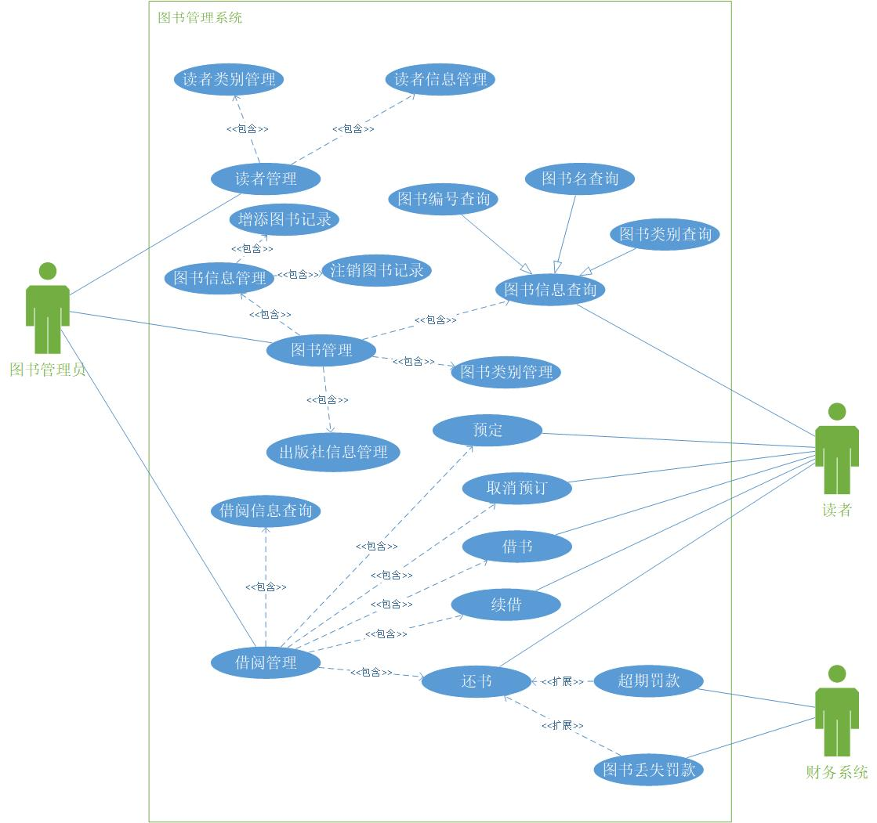
(4)对用例的详细描述
i. “借书”用例的细化描述：
用例名称 | 借书
用例描述 | 读者通过图书管理员借阅图书
用例的参与者 | 图书管理员、图书管理系统
涉众 | 读者、图书管理员、图书管理系统
前置条件 | 一个合法的管理员已经登录到这系统
基本事件流 | 1、输入读者编号以及所要借的图书编号  2、图书管理员创建并添加一条相应的借阅记录  3、系统对图书以及读者信息表进行修改  4、结束借书
后置条件 | 如果借阅图书成功，则系统添加借阅记录， 并修改图书信息表中现有库存量以及读者信息表中已借书数量。
备选事件流 | 1.1、输入的读者编号不存在  1.2、所借的图书已经无剩余  4.1、借阅下一本书
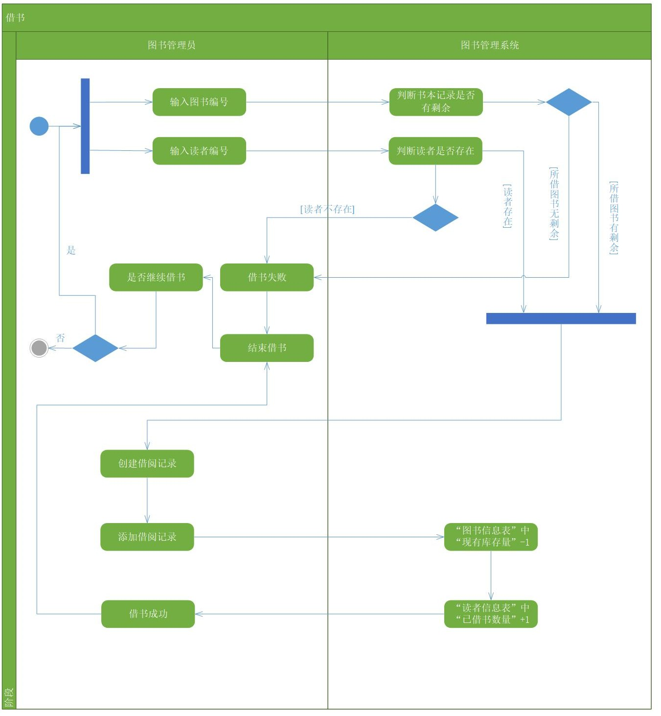

ii. “还书”用例的细化描述：
用例名称 | 还书
用例描述 | 读者通过图书管理员归还图书
用例的参与者 | 图书管理员、图书管理系统、财务系统
涉众 | 读者、图书管理员、图书管理系统、财务系统
前置条件 | 一个合法的管理员已经登录到这系统
基本事件流 | 1、输入读者编号以及所要借的图书编号  2、图书管理员创建并添加一条相应的归还记录  3、管理员删除相应的借阅记录  4、系统对图书以及读者信息表进行修改  5、结束还书
后置条件 | 如果是有效还书，在系统中删除借阅记录，并修改图书库存量和读者借书数量。
备选事件流 | 1.1、输入的读者编号不存在  1.2、输入的图书编号不存在  1.3、逾期借阅，进行罚款处理  5.1、归还下一本书

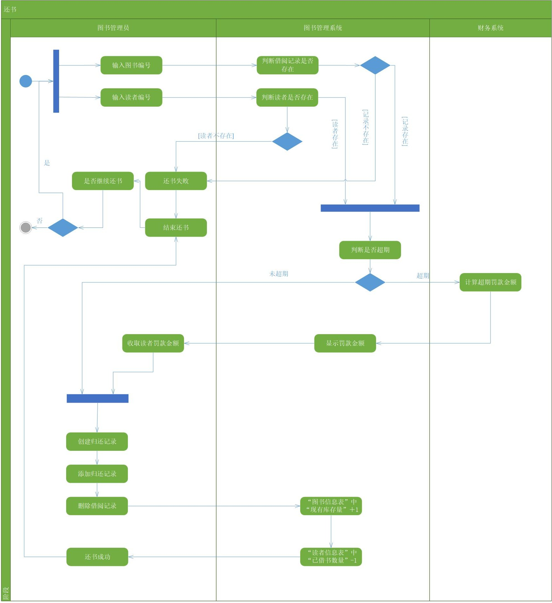

指导教师签字：李琰
2020年4 月 18日

